KON. VLIMMEREN SPORT
ORGANISEERT :
4e FOTOZOEKTOCHT
Tussen 15 mei en 26 september
Afstand +/- 25 km
Deelname : 7€
Toeristische fietsroute in Vlimmeren en buurgemeenten
Prachtige prijzen te winnen
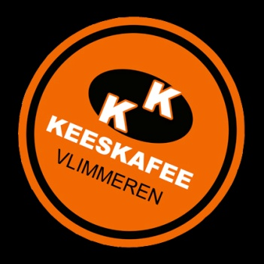
Verkooppunten deelnemingsformulieren :

Keeskafee Spar/Super Nuyts De Fritboetiek Hoogstraat 7 Kerkstraat 29 Vlimmersebaan 29
Vlimmeren Vlimmeren Wechelderzande

